

课程名称：Java应用技术 指导老师：翁恺 学生姓名：尹嘉权

实验名称：Calculator 实验类型：编程实现 学生学号：3120000419

1. 实验目的和要求

目的：

了解 Java 基本语法,熟练表达式解析的常用方法。

要求：

Write a program that reads an expression as input and print out the result. Only integers and operators below are allowed in the expression:

+ - \* / % ( )

Your program should be able to deal with multiple cases of input.

1. 实验内容和原理

进行基本的语法分析，用栈和后缀表达式实现表达式的解析。

1. 主要仪器设备

MacBook Pro, MacOSX 10.10, 2.6GHz Intel Core i5, 8G RAM

JSE: JavaSE-1.8

JDK: oracle-java8-jdk

1. 操作方法和实验步骤

分析题目，然后打开Eclipse建立相对应的工程文件，输入代码，进行初步的调试运行之后打开terminal，找到相对应的程序目录，用javac通过JDK编译得到相对应的class文件，然后用java命令运行调试。

1. 实验数据记录和处理

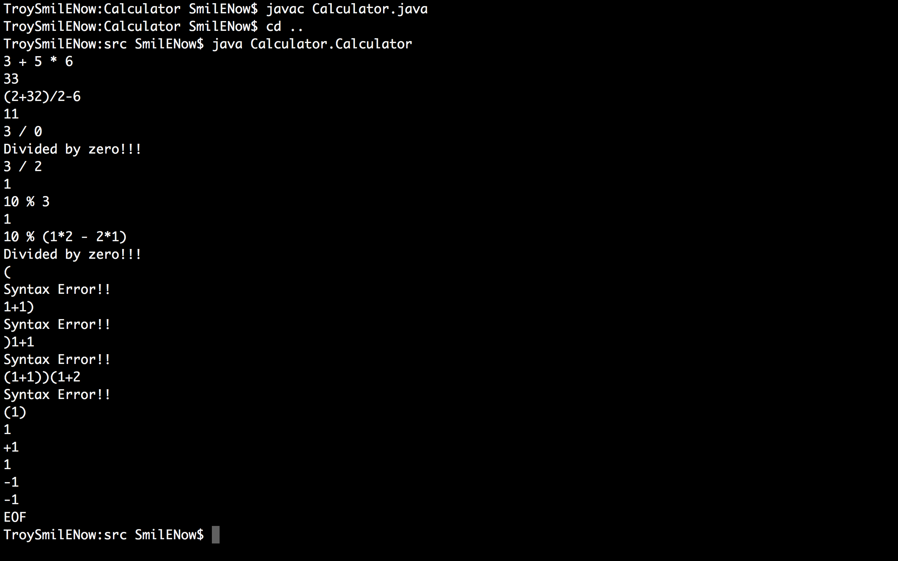

1. 实验结果与分析

实验结果正确，对于除0和对0求余有错误提示，同时对于括号不匹配有对应的错误提示，当表达式一开始有符号位的时候也能正确运行。

总体来说实验成功。

1. 讨论心得

在实验中一开始对空格进行了replace处理，使得输入的表达式没有空格，之后就对输入表达式进行解释，如果有无关字符则输出错误提示，如果是合法字符，则判断当前的表达式栈和运算符栈是否能够匹配（主要是括号的匹配），对于当前的运算符，通过定义运算符优先级来实现正确的后缀表达式的处理。

此外，对于整个计算器中所有的数字用的都是BigInteger来处理大整数，使得代码更加具有实用性。